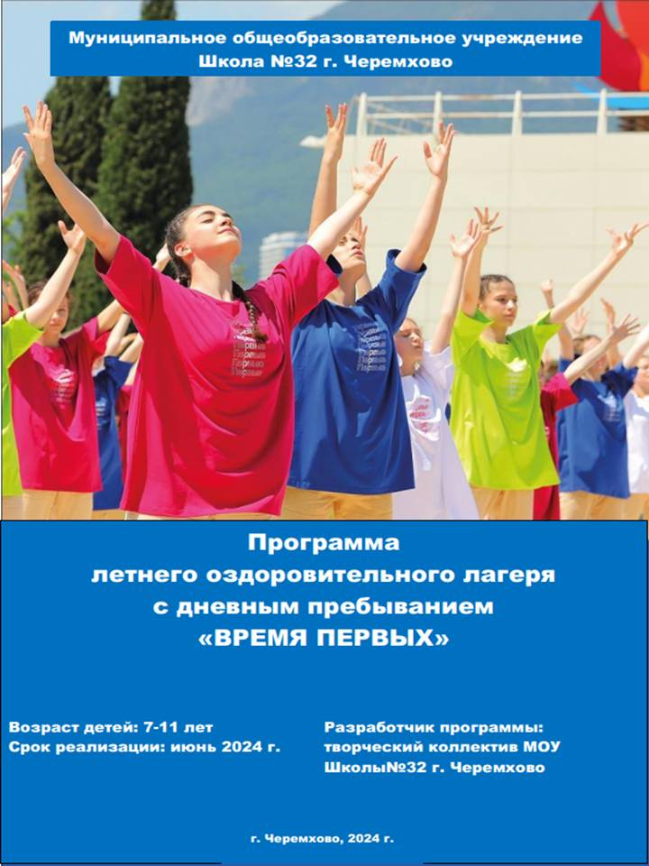

## **Информационнаякартапрограммы**

|  |  |  |
| --- | --- | --- |
| **1** | **Полноеназваниепрограммы** | **Программа**  **летнего оздоровительного лагеря**  **с дневным пребыванием**  **«ВРЕМЯ ПЕРВЫХ»** |
| **2** | Цельпрограммы | Организация отдыха и оздоровления обучающихсявпериод летних каникулдляучащихсяпервых-  четвертых классов. Создание условий, интересных,разнообразных по формеисодержаниюдля  обеспечения полноценного отдыха, оздоровления итворческого развития детей,а такжеразвития  чувствапатриотизмаиуменийколлективной  деятельности путем активного включения вреализациюпрограммы«ОрлятаРоссии» |
| **3** | Направлениедеятельности | Даннаяпрограммапосвоейнаправленности  является *общеразвивающей*, т.е. включает в себяразноплановуюдеятельность,объединяет  различныенаправленияоздоровления,отдыхаи  воспитаниядетейвусловияхпришкольноголагеря. |
| **4** | Краткое  содержаниепрограммы | Программасодержит:   * пояснительнуюзаписку; * план-сетку мероприятий, реализующихпрограмму; * ожидаемыерезультатыиусловияреализации. |
| **5** | Количество,  возрастучащихся. | 50 человек,возраст6-11лет |
| **6** | Срокиреализации,количествосмен | Попродолжительностипрограммаявляется  краткосрочной, т.е. реализуется в течение 1лагернойсмены– 15дней. |

**Пояснительнаязаписка**

Летниеканикулысоставляютзначительнуючастьсвободноговременидетей.Этотпериодкакнельзяболееблагоприятендляразвитияихтворческогопотенциала,совершенствованияличностныхвозможностей,приобщениякценностямкультуры,вхождениявсистемусоциальныхсвязей,воплощениясобственныхпланов,удовлетворенияиндивидуальныхинтересоввличностнозначимых сферахдеятельности.

Сделать отдых безопасным и интересным – задача педагогов. Педагоги иродители понимают, что во время отдыха обучение не заканчивается, начинаетсяактивная пора социализации, продолжение образования. Для педагогов это времясвязаносособойответственностью.Имнеобходиморешитьнепростойвопрос:какорганизовать каникулярное время так, чтобы дети хорошо отдохнули, поправилиздоровье,набралисьсил,пополнилисвоизнания,научилисьчему-тоновому,приобрели новых друзей и при этом находились под ненавязчивым, осторожнымконтролемвзрослых.Вэтихусловияхлагерьсдневнымпребываниемявляетсякакформойорганизациисвободноговременидетей,такипространствомдляпривитияхудожественно-эстетическойкультуры,сохраненияиукрепленияздоровья,повышениятворческойактивности,воспитаниятакихкачествличностикакпатриотизм,ответственность,коммуникативность.“Здоровоедетство-этоздорово” – эта формула становится девизом при организации детского летнегоотдыха, а заодно и правилом творческого подхода к каникулам–радостномувременидуховногоифизическогоразвитияростакаждогоребенка.

## **Актуальностьпрограммы**

Актуальность программы обусловлена следующими факторами:

* устойчивымспросомродителейнаорганизованныйотдыхучащихся;
* потребностьювразвитииуучащихсятакихкачествличностикакответственностьзасебяисвои поступки,чувствагордости засвоюстрану;
* работойпоукреплениюздоровьядетейиформированиюунихпотребностиздорового образажизни;
* необходимостьюиспользованиябогатоготворческогопотенциалапедагоговвреализациицелии задачпрограммы.

В разработанной программе учитываются общекультурный, научный иисследовательскийаспекты.

1. общекультурный:изучениенормиценностейкультурысвоегонародапозволяет:

* углубитьиоткорректироватьпредставлениеучащихсяопонятии«системаценностей»,
* воспитатьуважениексистемамценностейсвоейичужойкультуры,
* сделатьосознанныминавыкиформированиясобственной,индивидуальнойсистемыценностей.

1. научныйаспект:

* культурологическиеисоциологическиесведения.

1. исследовательскийаспект:программалагернойсменыдаетвозможностьпроявитьспособностикисследовательскойдеятельностиобъеме,соответствующемвозрастнымособенностямучастников.

Данная программа по своей направленности является комплексной, включает всебяразноплановуюдеятельность,объединяетразличныенаправленияоздоровления,отдыха и воспитания детей.

Программаорганизациилетнейлагернойсменыпризванавсестороннеудовлетворять потребности детей, и направлена на обеспечение их полноценногоисодержательногоотдыхачерезразнообразныевидыдеятельности:

* художественно—эстетическоеимузыкальноетворчество;
* декоративно—прикладноетворчество;
* интеллектуальноеразвитие;
* физическуюкультуруиспорт;
* досуг;
* социально–психологическуюадаптацию;
* экскурсионнуюработу.

**Программадеятельностилагеря**ориентировананасозданиесоциальнозначимойпсихологической среды, дополняющей и корректирующей семейное воспитаниеребенка, организацию активного, насыщенного отдыха детей, проведение работыповопросамсохраненияздоровьяиздоровогообразажизни,воспитанияактивныхгражданобществапутемвключениявреализациюпроекта«ОрлятаРоссии».

Программа универсальна, так как может использоваться для работы с детьми изразличныхсоциальныхгрупп,разноговозраста,уровняразвитияисостоянияздоровья.

**Цель:**создание условий, интересных, разнообразных по форме и содержанию дляобеспечения полноценного отдыха, оздоровления детей и их творческого развитияпутемвключения вреализациюпроекта«Орлята России».

**Задачи:**

1. Создатьусловиядляактивногоиздоровогоотдыхадетей.
2. Формирование устойчивой мотивации на здоровье у обучающихся, педагогов,родителей.
3. Формироватьразвитиепознавательнойактивности,творческогопотенциалакаждогоребенка,способствоватьразвитиюинтеллектуальныхитворческихспособностейучащихся.
4. Способствовать формированию таких качеств личности как ответственность ипатриотизм.
5. Повыситьобщуюкультурудетей
6. Воспитыватьчувствотоварищества,дружбы.
7. Обеспечить ребенку комфортную эмоциональную среду, ситуацию успеха иразвивающегообщения.
8. Формироватькачества,составляющиекультуруповедения,санитарно-гигиеническуюкультуру.

## Программаосновананапедагогическихпринципах:

Гуманизма-отношениеккаждомуиздетейкакксамоценности.Толерантности-терпимости кмнениюдругихлюдей,другомуобразужизни.Творчестваитворческогоотношениякделу,проявлениетворческихспособностейвполной мере.

Духовности-формированиеудетейиподростковнравственныхценностей,соблюдениенорм морали.

Доступности - учет возрастных особенностей детей и выбранных форм работы сними.

# Направлениядеятельности

**Образовательнаядеятельность**врамкахсменыпредусматриваетвоспитательныемероприятия,связанныесреализациейзаданийтрековпроекта

«Орлята России», то есть, с историейРоссии, изучением духовно нравственныхтрадиций и истории родного края, города. Образовательная деятельность такжепредусматривает знакомство с миром движения, звуков, красок, ощущений. Наосноверазвитиянавыковмоделирования,изготовленияподелокизразличныхматериалов, в процессе продуктивной творческой деятельности дети знакомятся сединойкартиной мира.

**Оздоровительнаядеятельность**способствуетформированиюкультурыфизического здоровья, интереса к спорту, мотивирует детей на заботу о своемздоровье и активный отдых. Для успешной реализации данного блока необходимооборудование детской площадки, приглашение учителя по физической культуре.Физические нагрузки, свежий воздух, знакомство с красивыми уголками природы,проведениеоздоровительныхиразличныхспортивно-развлекательныхмероприятийспособствуетсозданиюположительногофизиологическогоипсихологическогофона.

**Трудоваядеятельность–**одноизглавнейшихкачеств,котороемыдолжнывоспитать в детях, - это любовь к труду, уважение к людям труда, готовностьтрудитьсяводнойизсферобщественногопроизводства.ТруддолженстатьжизненнойпотребностьюподрастающегогражданинаРоссии.Формадеятельности–тимуровскаяпомощь:благоустройствопришкольногоучастка;уход за зелеными насаждениями, полив цветов; уход за комнатными растениями;дизайнерскиеработы:оформлениестендов,художественныхмини-галерей.

**Культурно-досуговаядеятельность**состоитизобщелагерныхиотрядныхмероприятий(творческиеконкурсырисунков,стихов,частушек;изготовлениеплакатов; театрализованные игровые программы и т. д.) Получение новых знанийприподготовкекмероприятиямразличнойнаправленности(викторинам,конкурсам и т. п.) приводит к обогащению мировоззрения ребенка, что, в своюочередь,сказываетсянаизмененииличностногоповедениякаждогочленаколлектива.

## **ПЛАНВОСПИТАТЕЛЬНОЙРАБОТЫ**

|  |  |
| --- | --- |
| **ДЕНЬ** | **МЕРОПРИЯТИЕ** |
| *Деньпервый*  **«ПосвящениевОрлята»** | 1. Торжественнаялинейка.Открытиелагернойсмены. 2. Беседа по технике безопасности и правилах жизни лагернойсмены,инструктажпоПДД, правилампротивопожарной   безопасности.   1. Организационноемероприятие.Просмотрмультфильма   «Орленок».   1. Игра-квест«ВпоискахкартыОрлятскихдел» 2. Рефлексия«Орлятскиезаповеди».Оформлениестранички   «Орлятскойлетописи» |
| *Деньвторой*  **«Орленок-эколенок»** | 1. Минутказдоровья«Если хочешьбытьздоров!» 2. Распределениеобязанностейвотрядах,оформлениеотряднойгазеты,девиза, отряднойречевки, эмблемы. 3. Команднаяигра«Вокругнасудивительныймир!» 4. Акция«Экологическийдесант». 5. Подвижныеигрынасвежемвоздухе. 6. Рефлексия.Оформлениестранички«Орлятскойлетописи» |
| *Деньтретий*  **Тематическийдень**  **«Национальныеигрыизабавы»** | 1. Минутказдоровья«Путешествиевстрану Безопасности» 2. Подготовкатворческихномеровкзакрытиюсмены. 3. Игра-квест «» 4. Подвижныеигрынасвежемвоздухе. 5. Рефлексия «Шкатулка хранителя знаний».Оформлениестранички«Орлятской летописи» |
| *Деньчетвертый*  **Тематическийдень**  **«Великиеизобретенияиоткрытия»** | 1.Научнопознавательныевстречи«Мирнаукивокругменя»  2. ...Конкурснаяпрограмма«Эврика»  3. Подвижные игры на свежем воздухе.  4. Орлятские дела.  5. Рефлексия «Наши достижения». Оформление «Орлятскойлетописи». |
| *Деньпятый*  **Тематическийдень**  **«Природноебогатствоиполезныеископаемые»** | 1.Создание и оформление экологическогоплаката.  2. Игра-квест «Природные богатства»  3. Защита экологического плаката.  4. Подвижные игры на свеже воздухе.  5. Орлятские дела.  6. Рефлексия «Сокровище – это мы». Оформление «Орлятскойлетописи» |
| *Деньшестой*  **«Тематическийдень**  **«Прикладноетворчествоинародныеремесла»** | 1.Мастер-классы «Умелые ручки»  2. Играпостанциям«Твори!Выдумывай!Пробуй!  3. Подвижные игры на свеже воздухе.  4. Орлятские дела.  5. Рефлексия «Я творческий человек». Оформление «Орлятскойлетописи» |
| *Деньседьмой*  **«Орленок-доброволец»** | 1.Минутказдоровья«Сказкиоздоровье»  2. Время добрых дел. Помощь в уборке школы, а такжепришкольнойтерритории.   1. Играпостанциям«Если добрый ты…» 2. ПроведениеАкции«Спасибозазаботу» 3. Подготовкатворческихномеровкзакрытиюсмены. 4. Орлятскиедела. 5. Подвижныеигрынасвежемвоздухе 6. Рефлексия«Шкатулкадобрыхдел».Оформлениестранички   «Орлятскойлетописи» |
| *Деньдевятый*  **«Орленок-спортсмен»** | 1. Минутказдоровья«Нетвреднымпривычкам» 2. Первенстволагеряпоразличнымвидамспорта.    * веселыестарты    * перетягиваниеканата    * шашки    * шахматы 3. Подготовкатворческихномеровкзакрытиюсмены. 4. Орлятскиедела.   Рефлексия«Шкатулкасилыиловкости».Оформлениестранички«Орлятскойлетописи» |
| *Деньдесятый*  **«Орленок-эрудит»** | 1. Минутказдоровья«Витаминка» 2. Просмотрвидеофильмаовеликихученыхиихоткрытиях 3. Интеллектуальнаяигра«Что?Где?Когда?» 4. Ребус-квест 5. Подготовкатворческихномеровкзакрытиюсмены. 6. Орлятскиедела. 7. Рефлексия«Шкатулказнаний».Оформлениестранички   «Орлятскойлетописи» |

|  |  |
| --- | --- |
| *Деньодинадцатый*  **«Орленок-спасатель»** | 1. Минутказдоровья«Явыбираюбезопасность» 2. Правилаоказанияпервойпомощи. 3. Подготовкатворческихномеровкзакрытиюсмены. 4. Орлятскиедела. 5. Рефлексия«Язнаюглавныеправилабезопасности».Оформлениестранички«Орлятскойлетописи» |
| *Деньдвенадцатый*  **«Орленок-художник»** | 1. Минутказдоровья«Всезависитот нассамих» 2. Мастер-класс«Необычноерисование» 3. Подготовкатворческихномеровкзакрытиюсмены. 4. Орлятскиедела. |
| *Деньтринадцатый*  **«Орленок-музыкант»** | 1. Минутказдоровья«Трислагаемыхздоровья» 2. Интерактивныйквест«Трубазовет!» 3. Концерт «Песни в Орлятском кругу» 4. Подвижныеигрынасвежемвоздухе 5. Орлятскиедела 6. Рефлексия«Нотырадости».Оформлениестранички   «Орлятскойлетописи» |
| *Деньчетырнаадцатый*  **«Орленок-лидер»** | 1. Минутказдоровья«В здоровомтеле -здоровыйдух!». 2. Играпостанциям«Мы–Орлята!» 3. Концерт(представлениетворческихномеровучащихся). 4. Подведение итогов смены. Рефлексия «Я - Орленок».Оформлениестранички«Орлятскойлетописи»ипрезентация   летописинаконцерте |
| *Деньпятнадцатый*  **Итоговыйпериодсмены.** | Итоговый период смены. Выход из игрового сюжетаИтоговыйсборучастников«Насждутновыеоткрытия»  Линейказакрытиясмены«СодружествоОрлятРоссии» |

**Ожидаемыерезультаты**

1. Общееоздоровлениедетей,укреплениеихздоровья;
2. Развитиелидерскихиорганизаторскихкачествдетей,приобретениеновыхзнаний,развитиетворческихспособностей,детскойсамостоятельностиисамодеятельности;
3. Получениеучастникамисменыуменийинавыковиндивидуальнойиколлективной творческой и трудовой деятельности, самоуправления, социальнойактивности;
4. Личностныйростучастниковсмены;
5. Формированиеколлективаединомышленников–детейипедагогов–взаимодействующихнаосновепринциповсодружества,сотрудничестваисотворчествавпсихологическикомфортнойобстановке;
6. Мотивациянадальнейшеетворчествоипознавательнуюдеятельностьпоокончаниилагернойсмены.

## Условияреализациипрограммы

1. Материально-техническиеусловия:

* школьныйкабинетдля размещенияотряда;
* площадкадляигрнасвежем воздухе;
* спортивныйиигровойинвентарь;
* ТСО(ноутбук,проектор,музыкальнаяаппаратура/портативнаяколонка)
* канцелярскиепринадлежности(бумагабелая,бумагацветная,клей,ножницы,карандаши,краскии т.д.);
* хозяйственныйинвентарь.

1. Кадровыйсостав(педагоги,вожатые,медицинскаясестра,тех.персонал)
2. Финансовоеобеспечениепрограммы(целевоеиспользованиесредств,выделенныхнаорганизациюлетнегодетскогоотдыха,такжевозможнопривлечениеспонсорскихсредств.)